МІНІСТЕРСТВО ОСВІТИ І НАУКИ УКРАЇНИ
ДЕРЖАВНИЙ ВИЩИЙ НАВЧАЛЬНИЙ ЗАКЛАД
«СЛОВʼЯНСЬКИЙ КОЛЕДЖ ТРАНСПОРТНОЇ ІНФРАСТРУКТУРИ»

МЕТОДИЧНА РОЗРОБКА

заняття

ЗАГАЛЬНА ХАРАКТЕРИСТИКА КРАЇН ЗАХІДНОЇ ЄВРОПИ. СКЛАД РЕГІОНУ. НАСЕЛЕННЯ. ПРИРОДНІ РЕСУРСИ. ІНФРАСТРУКТУРА

з дисципліни: Географія

Методична розробка заняття з дисципліни «Географія». Підготував Дібров А.Г. – викладач кваліфікаційної категорії «спеціаліст першої категорії» Державного вищого навчального закладу «Слов’янський коледж транспортної інфраструктури».

Викладено методику використання сучасних технологій під час проведення лекції на тему «Загальна характеристика країн Західної Європи. Склад регіону. Населення. Природні ресурси. Інфраструктура».

ПЕРЕДМОВА

Тема «Загальна характеристика країн Західної Європи. Склад регіону. Населення. Природні ресурси. Інфраструктура» є однією із складових розділу «Регіони та країни світу» і передбачає вивчення географічного положення регіону, економічних зв’язків, питань розвитку провідних галузей промисловості та сільського господарства та його територіальних відмінностей.
Важливою складовою освітньої діяльності студента виступає його самостійна робота, в тому числі самостійний аналіз студентами географічних першоджерел за допомогою системи диференційованих пізнавальних завдань.
Під час роботи з першоджерелами формуються нові практичні дії, міцно пов'язані з розумовими операціями, забезпечуються різні форми організації навчання (індивідуальні, групові). У групі студенти можуть об'єктивно зіставити свої знання, виявити в них прогалини і забажати їх виправити. При перевірці результатів виконання групового завдання створюється мотивація самоосвітньої діяльності.
Вивчення цієї теми повинно сформувати у студентів систему знать про природно-ресурсний потенціал регіону, систематизувати уявлення студентів про міжнародну спеціалізацію регіону, вдосконалювати вміння та навички студентів самостійно працювати з джерелом географічної інформації.
Відкриття Західної Європи дало поштовх для розвитку торгових відносин, обмін культурною спадщиною, взаємодії з іншими регіонами світу. Ці знання допоможуть розширити кругозір студентів як майбутніх представників планети Земля.

ПЛАН ЗАНЯТТЯ

Тема заняття: Загальна характеристика країн Західної Європи. Склад регіону. Населення. Природні ресурси. Інфраструктура
Мета заняття:
дидактична: сформувати у студентів загальні уявлення про склад країни, її природничо-ресурсний потенціал, стан і розвиток економіки;
розвиваюча: розвивати вміння студентів узагальнювати конкретний географічний матеріал та встановлювати причинно-наслідкові зв’язки;
виховна: виховувати зацікавленість дисципліною, прагнення отримувати нові знання самостійно.
Вид заняття: лекція
Тип заняття: тематична лекція
Методи та форми проведення заняття: прийоми «Асоціації», «Асоціативний кущ», «Так чи ні», захист студентського проєкту «Велика Британія», «Італія», опитування студентів, робота з картою, проблемні питання
Міждисциплінарні зв’язки:
забезпечуючі: історія
забезпечувані: економіка, екологія
Технічні засоби навчання: персональний комп’ютер
Методичне забезпечення: карта світу, атласи, презентація
Випереджувальне завдання: підготувати проєкти на теми:

ХІД ЗАНЯТТЯ

- Організаційна частина
- Актуалізація опорних знань
Прийом «Асоціації»
Норвегія – батьківщина Рауля Амундсена, підкорювача Південного полюсу, країна рибалок і китобоїв.
Данія – тваринницька ферма Європи.
Португалія – країна емігрантів, швейна фабрика Європи.
Швейцарія – країна найнадійнішого сейфу, країна-банкір, країна-готель.
Нідерланди – світовий центр квітництва, королівство дерев’яних черевиків, країна сиру, вітряків і тюльпанів.
Ліхтенштейн – світовий лідер з виробництва зубних протезів, кераміки, стоматологічного обладнання.
Монако – країна-казино.
Ісландія – країна-рибалка.
Сан-Маріно – держава на одній горі.
Фінляндія – країна озер і боліт, вкрита снігом до семи місяців на рік.
Австрія – альпійська республіка.
Швеція – одна з найбільших країн Європи. Жителі цієї країни отримують високу зарплату і витрачають на відпочинок грошей більше, ніж будь-яка інша нація у світі.

- Мотивація навчально-пізнавальної діяльності

Епіграф:
Європа буде і залишається одним
з основних пріоритетних центрів
розвитку світової цивілізації.
Д. Робертсон

Вступне слово викладача
Перший регіон, який ми будемо вивчати, – Європа. Саме Європа ще у сиву давнину була колискою багатьох високорозвинених цивілізацій: егейської, еллінської, кельтської, римської тощо. Це – батьківщина Великих географічних відкриттів, промислових переворотів, міських агломерацій, міжнародної економічної інтеграції. І хоча епоха євро центризму минула, у наш час цей регіон продовжує відігравати значну роль у світовій політиці та економіці.

4 Вивчення нового матеріалу
4.1 Слово викладача
Сучасна політична карта Європи.
Економіко-географічне положення регіону Європа займає західну частину Євразії, її площа – 10,8 млн км². Це порівняно невеликий регіон нашої планети, але на її території повністю або частково розмістилися близько 50 країн. Найбільша країна за площею (без урахування Росії) – Україна (603,7 тис. км²), найменша – Ватикан (0,44 км²). Близько чверті європейської площі припадає на півострови – Кольський, Скандинавський, Піренейський, Апеннінський та ін.

4.2 Робота з атласом
Завдання. За картами атласу визначте головні особливості природних умов Європи.
У рельєфі Європи переважають низовини й височини, гори займають менше ніж п’яту частину території. Основна частина Європи перебуває в межах помірних широт. Тільки крайні північні й південні її області розташовані в субарктичному й субтропічному поясах. Найбільш сприятливі умови для розвитку сільського господарства – у західній частині Європи. Найкраще забезпечені земельними ресурсами країни Східної Європи. Лісистість Європи трохи вища за середньосвітову, що оцінюється в 30 %. Більшість лісових багатств Європи зосереджені в Росії й Північній Європі, а максимальний показник – у Фінляндії, де ліси займають 77 % території.
У Європі простежується закономірне зменшення річкового стоку із заходу на схід і з півночі на південь. До країн, добре забезпечених водними ресурсами, можна віднести Швецію, Фінляндію, Велику Британію, Росію. Найбільші річки Європи судноплавні, деякі з’єднані каналами. Загалом забезпеченість водними ресурсами в Європі є високою, хоча проблема чистої прісної води в деяких країнах постає досить гостро.
Мінеральні ресурси Європи різноманітні, однак значною мірою виснажені, особливо в західній частині, для економіки регіону власних запасів недостатньо. Із паливних корисних копалин найістотніші запаси вугілля. Найбільші запаси нафти в Росії, Великій Британії й Норвегії, природного газу – у Норвегії й Нідерландах. Велике значення мають родовища залізних руд: Курська магнітна аномалія, Криворізький і Лотаринзький басейни, а також Нікопольський басейн марганцевих руд.

4.3 Слово викладача
Загальна характеристика господарства
Частка Європи у світовому ВВП за останні 50 років зменшилася й зараз становить приблизно 25 % проти 37 % у 1950 р. Однак у цій частині світу перебувають світові лідери за показником ВВП на душу населення. При цьому частка європейців у населенні світу за цей період зменшилася майже вдвічі. У Європі виробляється більше ніж чверть промислової продукції світу, а за деякими видами сільськогосподарської продукції, наприклад молоком, вона –безсумнівний світовий лідер.
Економічну потужність регіону визначають, в першу чергу, країни Західної Європи, а серед них – чотири країни, які є членами «Великої сімки» – Німеччина, Франція, Велика Британія, Італія. Країни Західної Європи являють собою економічне «ядро» ЄС. Це наймогутніше інтеграційне об’єднання концентрує на внутрішньому ринку 40 % торгівлі товарами і 30 % – послугами.
Економіка інших розвинених країн Європи, таких як наприклад, Швейцарія, Нідерланди, Фінляндія, Швеція, Бельгія, на відміну від чотирьох головних країн, спеціалізується на окремих галузях, які завоювали європейське і навіть світове визнання.
Відкритість економік, раціональна організація виробництва, інтеграційні процеси країн ЄС сприяють раціональному використанню природних, матеріальних та трудових ресурсів та досягненню високих показників продуктивності праці, рівня життя тощо.
Особливе місце в регіоні посідають постсоціалістичні країни Центральної та Східної Європи, де формуються засади ринкової економіки.

4.4 Робота з картою
Користуючись картою «Історико -географічні регіони», випишіть у зошит країни, які належать до Західної Європи, Центральної Європи та Східної Європи.

4.5 Проблемне питання
Поясніть, чому країни Західної Європи мають високий рівень економічного розвитку, незважаючи на недостатню забезпеченість мінеральними ресурсами.

4.6 Слово викладача
Федеративна Республіка Німеччина.
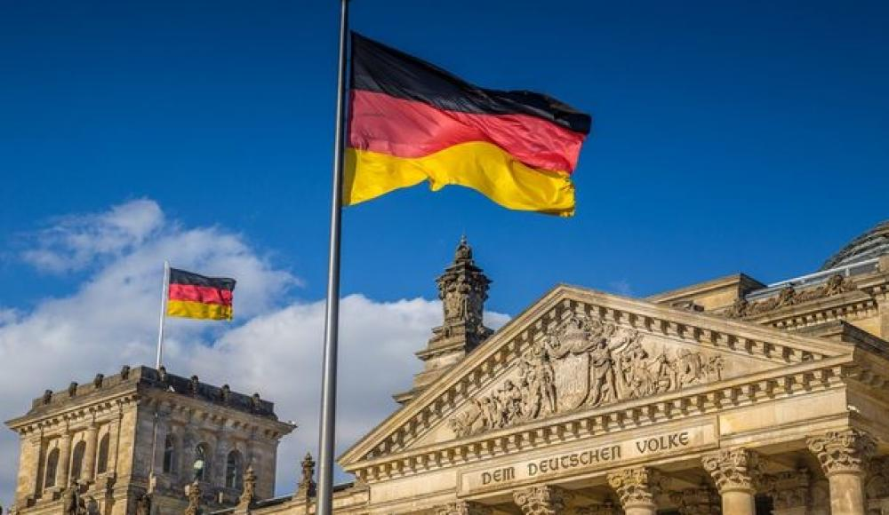
Німеччина розташована в центрі Європи, що є однією з найважливіших особливостей її ЕГП. На території країни перетинаються численні різноманітні шляхи сполучення.
Вигідне «сусідське» розташування, вихід до морів, переважання помірного клімату і рівнинного рельєфу. А також досить велика для європейської країни площа (357 тис. км²), виключно сприятливі для розвитку господарства Німеччини. Після встановлення єдності Німеччина перетворилася у вузловий центр, пов’язуючи Схід та Захід, Скандинавію, та Середземномор’я.
Німеччина лідирує в Європі за запасами кам’яного і бурого вугілля. Основні родовища кам’яного вугілля знаходяться в Рурському, Саарському і Ахенському басейнах, велика частина запасів бурого вугілля – у Східній Німеччині. Родовища нафти і природного газу пов’язані з Північногерманською низовиною. Німеччина має запаси залізної руди, але вона низької якості. Є запаси солей, калію і магнію, великі запаси сировини для виробництва будівельних матеріалів і скляної промисловості. Мінеральні ресурси країни загалом досить виснажені, ФРН споживає їх більше, ніж видобуває.

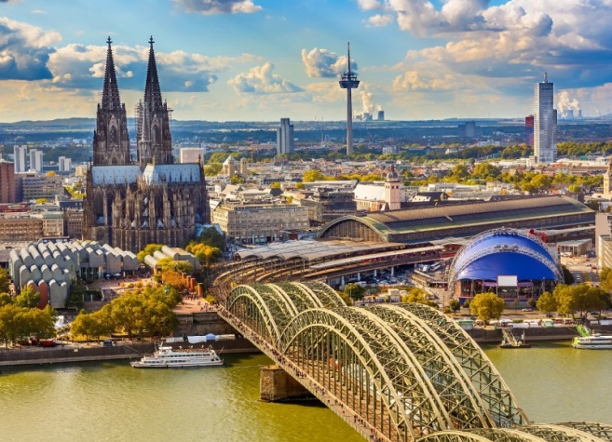
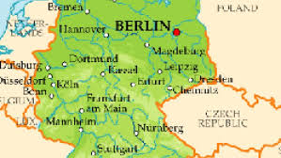
Рельєф країни різноманітний: рівнинний на півночі, на півдні він дещо підвищується.
Кліматичні умови Німеччини сприятливі для мешкання населення і господарювання: клімат помірний, перехідний від морського до континентального.
4.7 Захист студентського проєкту «Велика Британія (Сполучене Королівство Великої Британії та Північної Ірландії)»

Епіграф
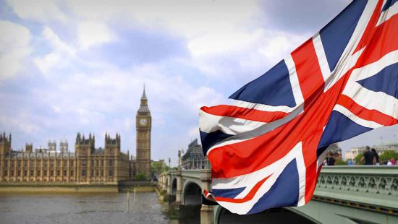
Щоб пізнати чужу країну, треба
відмовитися від звички міряти все на свій аршин. Спід розібратися
в системі уявлень, мірил, норм,
притаманних певному народові. В. Овчинніков

4.8 Слово вчителя
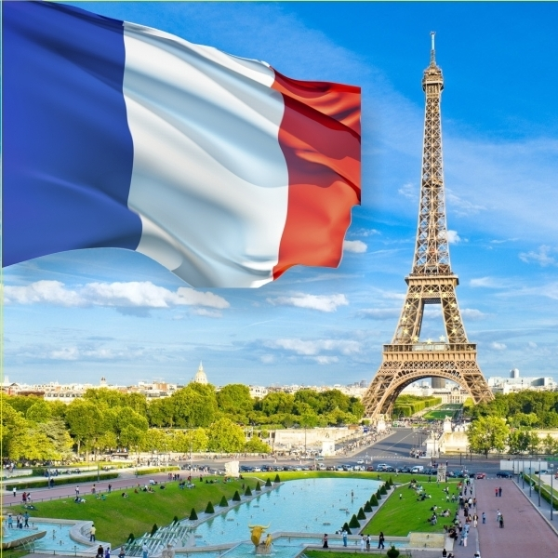
Франція
Французька республіка
Площа - 544 тис. кв.км.
Населення – ( перепис 2009 р.) – 65, 07 млн. чоловік
Столиця - Париж
Офіційна мова - французька
Державний лад – президентська республіка
Місце країни в світі – країна
«Великої сімки», член ЄС, НАТО, РЄ, ядерна держава
Релігія – християнство (католики).
Грошова одиниця – євро
В якій частині Європи знаходиться країна (на заході Європи)?
Франція межує з такими країнами як:
на півдні та південному заході – з Іспанією та Андоррою
На південному сході з Італією, Монако.
На сході з Швейцарією, Німеччиною, Люксембург та Бельгією
Протокою Ла-Манш відокремлена від Великобританії
Межує з високорозвиненими країнами світу!
(має широкий вихід до Атлантичного океану та Середземного моря на півдні)
Частиною території Франції є о. Корсіка в Середземному морі, а також Франція має і інші володіння (о.Реюньйон – телепроект – ігри патріотів)
Територією проходять важливі транзитні автомобільні, залізничні та річкові шляхи сполучення.
Так скажіть мені, будь-ласка. «Вигідне чи ні ЕГП?» Чому?
(Згадати про рельєф та природні умови, що є сприятливими для життя і господарської діяльності)
Природні ресурси. Франція має порівняно багаті природні ресурси.
Мінеральні ресурси представлені залізними рудами – що займають провідне місце, є боксити, уранові руди,( на Центральному масиві) кам’яне вугілля (в Лотарингії ), калійні солі та будівельна сировина.
Водні: (показати на карті ) річки Сена, Рона, Гаронна та Луара, що з’єднані системою судноплавних каналів,використовується енергія припливів,має великі гідроресурси.
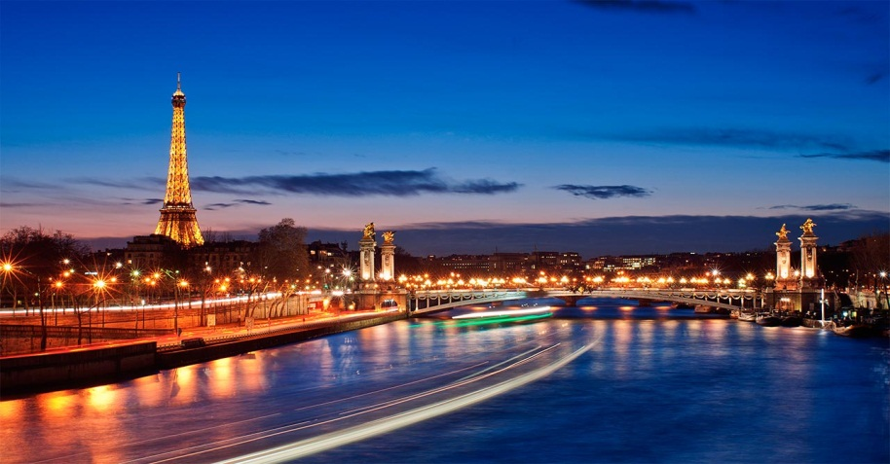
Земельні: переважають бурі лісові та підзолисті ґрунти, 27% площі країни зайнято лісовими насадженнями.
Рекреаційні – морське узбережжя(Лазурний берег)
Історико-культурні пам’ятки
Альпи – як курорт гірськолижного туризму.
Франція займає І місто за кількістю туристів, кожного року її відвідує понад 60 млн. чоловік!
Робота з підручником.
Населення
Так як Франція - високорозвинена країна, то який тип відтворення населення для неї характерний? Які його наслідки?
- Який національний склад населення ?
- Яку релігію сповідують?
- Який рівень урбанізації ? (Порівняйте з ФРН та Великою Британією)
- Яка густота населення?
- Назвіть найбільші міста і агломерації.
Понад 60% населення Франції працює у невиробничій сфері і лише 9% в сільському господарстві.
ФРАНЦІЯ
1.Має високий рівень розвитку, займає 4 місто за обсягом промислового виробництва
2. Постіндустріальна держава, з розвинутою сферою послуг
3. Країна «великої сімки»
4. Країна член ЄС і НАТО та інших організацій
5.Має високий рівень урбанізації
6. Також високий рівень науково технічного прогресу
7. І високий рівень життя і добробуту

4.9 Проблемне завдання
За характеристикою визначте, як називається країна, про яку піде мова далі.
• Це країна туризму, де сонячні пляжі омиваються хвилями теплого моря.
• Гори цієї країни відомі своїми лижними курортами.
• Апельсинові гаї та виноградники.
• Численні храми та церкви.
• Дивовижна архітектура, вся історія мистецтв зібрана у цій країні.
• Країна художників, поетів і музикантів.
• Великі футбольні клуби з натовпами уболівальників.
• Знамениті найдорожчі автомобілі.
• Відомі будинки мод, популярні у всьому світі.
• Кухня, яка підкорила увесь світ.
• Карнавали, гондол'єри, мафія.
Зараз ми розглянемо ще одну провідну країну Західної Європи –Італія. В ході якої ми ознайомимось з економіко-географічним положенням, природно-ресурсним потенціалом, особливостями господарства та традиціями цієї країни

4.10 Захист студентського проєкту «Італія»
Ця країна багатолика настільки, що враження про неї постійно змінюється у міру переїзду з однієї провінції до іншої, з одного міста - до іншого.

4.11 Фото-тест
З’єднайте стрілочками фото страви та її назву

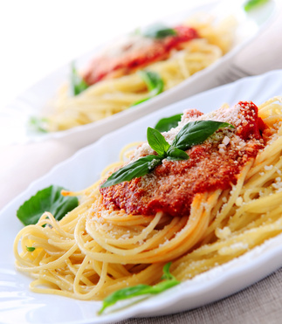 | Паста  Каннолі  Тірамісу  Різотто  Панна котта | 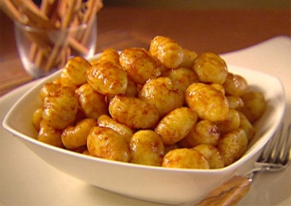
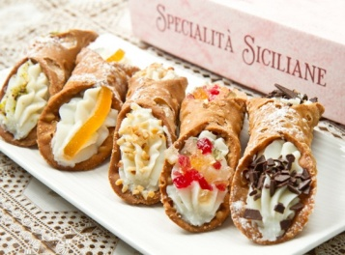 | Карпаччо  Ньоккі  Фрітатта  Піца  Брускетта | 
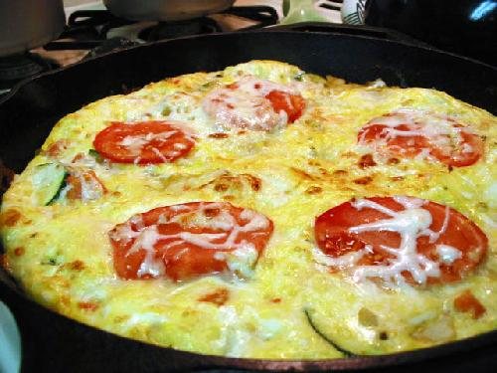 |  | 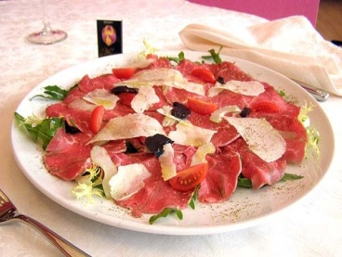
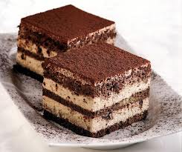 | 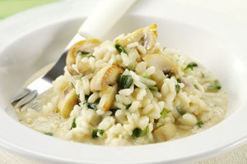 | 

Паста - макарони
Каннолі – вафельна хрустка трубочка з наповнювачем
Тірамісу – десерт («підійми мене на гору»)
Різотто - рис
Панна котта – пудинг з добавками
Карпаччо - закуска із сирого м’яса
Ньоккі – галушки ( із картоплі, манки, сиру)
Фрітатта – омлет ( з різною начинкою)
Піца – перепічка з начинкою
Брускетта – тост, бутерброд

5 Закріплення вивченого матеріалу
5.1 Прийом «Асоціативний кущ»
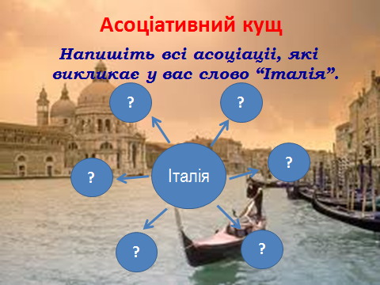
Студентам пропонується створити асоціативні кущі: написати асоціації, які у них викликають країни – Великобританія, Італія, Франція, Німеччина.

5.2 Прийом «Так – ні»
1. Велика Британія — конституційна монархія. (Так)
2. Офіційна назва Велика Британія — Об'єднане королівство Велика Британія і Північна Ірландія. (Так)
3. Німеччине знаходиться в центрі Європи, та не омивається морями (Ні)
4. Німеччина не є провідною країною у виробництві автомобілів( Ні)
5. Франція – монархія. (Ні)
6. Марсель, Нант, Гавр – міста порти Франції. (Так)
7. На території Італії розташовані ще дві країни (Так)
8. Італія межує з Велико Британією. (Ні)

6 Домашнє завдання
Охарактеризувати географічні положення країн Західної Європи, підготувати повідомлення на тему «Країни-карлики Європи».

